Tabla de contenido
A N T E C E D E N T E S 2
I. Presentación de la solicitud de información 2
II. Respuesta del Sujeto Obligado 3
III. Interposición del Recurso de Revisión 3
IV. Trámite del Recurso de Revisión ante este Instituto 4
C O N S I D E R A N D O S 7
PRIMERO. Competencia 7
SEGUNDO. Causales de improcedencia y sobreseimiento 7
TERCERO. Determinación de la Controversia 8
CUARTO. Marco normativo aplicable en materia de transparencia y acceso a la información pública 10
QUINTO. Estudio de Fondo 11
SEXTO. Decisión 30
R E S U E L V E 30

Resolución del Pleno del Instituto de Transparencia, Acceso a la Información Pública y Protección de Datos Personales del Estado de México y Municipios, con domicilio en Metepec, Estado de México, de fecha ocho de abril de dos mil veintiséis.

VISTO el expediente conformado con motivo del Recurso de Revisión 10756/INFOEM/IP/RR/2025, interpuesto por XXXXXXXXXXXXXXX, en lo sucesivo, la persona Recurrente o Particular, en contra de la respuesta del Sujeto Obligado, Ayuntamiento de Ecatepec de Morelos, se emite la presente Resolución, con base en los antecedentes y considerandos que se exponen a continuación:

A N T E C E D E N T E S

I. Presentación de la solicitud de información

Con fecha dieciocho de agosto de dos mil veinticinco, la parte Solicitante presentó una solicitud de acceso a la información pública, a través del Sistema de Acceso a la Información Mexiquense, en lo sucesivo el SAIMEX, ante el Ayuntamiento de Ecatepec de Morelos, en la que requirió lo siguiente:

Folio de la solicitud: 00683/ECATEPEC/IP/2025
DESCRIPCIÓN CLARA Y PRECISA DE LA INFORMACIÓN SOLICITADA
“Solicito para los ejercicios fiscales del 2021, 2022, 2023, 2024, 2025, en formato Excel y pdf. Lo siguiente: • Tabulador de sueldos de todas las categorías, y plazas, de todos los puestos de mando (sean mandos superiores, mandos medios, operativos, sindicalizadas) y base, con todos los componentes salariales (sueldo base, prestaciones, bonos, gratificaciones, etc.) • Tabuladores o escalafón de sueldos y compensaciones de los servidores públicos municipales. • Contrato colectivo de trabajo • Presupuesto anual del capítulo 1000, por partida y plazas • Formatos de: 1.-Tabulador de sueldos (PbRM-05), y 2.- Presupuesto de Egreso Global Calendarizado (PbRM-04c), estos referenciados en el Manual para la Planeación, Programación y Presupuesto de Egresos Municipal de cada ejercicio fiscal.” (Sic.)

MODALIDAD DE ENTREGA “A través del SAIMEX.”

II. Respuesta del Sujeto Obligado

El nueve de septiembre de dos mil veinticinco, el Sujeto Obligado a través de SAIMEX, dio respuesta en los siguientes términos:

- respuesta a sol. 00683.pdf; del que se desprende un oficio suscrito por la Titular de la Unidad de Transparencia y Acceso a la Información Pública, en el que informó que la Tesorería Municipal informó lo siguiente:
“…Hago de su conocimiento que, en lo que respecta а: "Tabulador de sueldos de todas las categorías, y plazas, de todos los puestos de mando (sean mandos superiores, mandos medios, operativos, sindicalizadas) y base, con todos los componentes salariales (sueldo base, prestaciones, bonos, gratificaciones, etc.); Tabuladores o escalafón de sueldos y compensaciones de los servidores públicos municipales.; Contrato colectivo de trabajo y Formatos de: 1.-Tabulador de sueldos (PbRM-05)..." Esta Unidad Administrativa no cuenta con dicha información, ya que administrarla y generarla no se encuentra dentro de sus atribuciones. Para los puntos de Presupuesto anual del capítulo 1000, por partida y plazas y Presupuesto de Egreso Global Calendarizado (PbRM-04c), se anexa link de consulta del Presupuesto de Egresos de 2021 a 2025: Recordando. Lo anterior, con fundamento en el artículo 12 de la Ley de Transparencia y Acceso a la Información Pública del Estado de México y sus Municipios."

III. Interposición del Recurso de Revisión

Con fecha once de septiembre de dos mil veinticinco, se recibió a través del SAIMEX, el Recurso de Revisión interpuesto por la persona Recurrente; en los siguientes términos:

ACTO IMPUGNADO
“Incumplimiento de respuesta, se recibió un oficio dando negativa”

RAZONES O MOTIVOS DE LA INCONFORMIDAD
“Incumplimiento de respuesta, se recibió un oficio dando negativa”

IV. Trámite del Recurso de Revisión ante este Instituto

a) Turno del Medio de Impugnación. El once de septiembre de dos mil veinticinco, el SAIMEX, asignó el número de expediente 10756/INFOEM/IP/RR/2025, al medio de impugnación que nos ocupan, con base en el sistema aprobado por el Pleno de este Órgano Garante y se turnó al Comisionado Ponente Luis Gustavo Parra Noriega, para los efectos del artículo 185, fracción I de la Ley de Transparencia y Acceso a la Información Pública del Estado de México y Municipios.

b) Admisión del Recurso de Revisión. El diecisiete de septiembre de dos mil veinticinco, se acordó la admisión del Recurso de Revisión interpuesto por la persona Recurrente en contra del Sujeto Obligado, en términos del artículo 185, fracciones I y II de la Ley de Transparencia y Acceso a la Información Pública del Estado de México y Municipios, la cual fue notificada a las partes en la misma fecha través del SAIMEX, en el que se les otorgó un plazo de siete días hábiles posteriores a la misma, para que manifestara lo que a su derecho conviniera y formularán alegatos.

c) Informe Justificado. En fecha veintiséis de septiembre de dos mil veinticinco, se recibió en este Instituto, a través del Sistema de Acceso a la Información Mexiquense (SAIMEX), el Informe Justificado, por parte del Sujeto Obligado, en los siguientes términos:

- respuesta administracion.pdf; del que se desprende un oficio suscrito por la Directora de Administración en el que señaló:
“…después de realizar una búsqueda exhaustiva en archivos digitales con los que cuenta esta dependencia en relación a los tabuladores de sueldos de todas las categorías y plazas de todos los puestos de mando y base, le informo que únicamente se encontraron las siguientes ligas.”

- 5._-Calendario-del-Presupuesto-de-Egresos-Base-Mensual (2).pdf; del que se advierte el PbRM-04c Presupuesto de Egresos Global Calendarizado del 1° de enero al 31 de diciembre de 2025
- respuesta tesoreria.pdf; oficio suscrito por el Tesorero Municipal, en el que informó los siguiente:
“…
Al respecto, envío en formato pdf el Presupuesto de Egresos Global Calendarizado (PbRM-04c), al tiempo que hago de su conocimiento que, en lo que respecta Tabuladores de Sueldos y Salarios, compensaciones a servidores públicos municipales y presupuesto anual del Capítulo 1000 por partida y plazas, está Unidad Administrativa no cuenta con dicha información.”

- manifestaciones.pdf; del que se advierte un oficio suscrito por la Titular de la Unidad de Transparencia y Acceso a la información pública, en el que rindió informe justificado conforme a los oficios antes descritos.

d) Vista de Informe Justificado. El veinticuatro de marzo de dos mil veintiséis, se notificó a través del SAIMEX, el acuerdo mediante el cual se puso a la vista de la parte Recurrente el Informe Justificado, proveído por el cual se le otorgó a este último, un término de tres días hábiles contados a partir del día siguiente a la notificación, para que emitiera las manifestaciones que conforme a sus intereses convenga.

e) Manifestaciones de la parte Recurrente. De las constancias que obran en el expediente electrónico en SAIMEX se advierte que la parte Recurrente no añadió manifestaciones.

f) Ampliación de plazo para resolver. El veinticuatro de marzo de dos mil veintiséis, el Comisionado Ponente, con fundamento en lo dispuesto por el artículo 181, párrafo tercero, de la Ley de Transparencia y Acceso a la Información Pública del Estado de México y Municipios, acordó ampliar por un periodo razonable, el plazo para resolver el Recurso de Revisión que nos ocupa; acto que fue notificado a las partes el mismo día mediante el SAIMEX.

g) Cierre de instrucción. El siete de abril de dos mil veintiséis, al no existir diligencias pendientes por desahogar, se emitió el acuerdo por medio del cual se declaró cerrada la instrucción y se determinó pasar los expedientes a resolución, en términos de lo dispuesto en los artículos 185, fracciones VI y VIII, de la Ley de Transparencia y Acceso a la Información Pública del Estado de México y Municipios, acto que fue notificado a las partes en la misma fecha, mediante el SAIMEX.

En razón de que fue debidamente sustanciado e integrado el expediente electrónico y no existir diligencia pendiente de desahogo, se emite la resolución que conforme a Derecho proceda, de acuerdo a los siguientes:

C O N S I D E R A N D O S

PRIMERO. Competencia

El Instituto de Transparencia, Acceso a la Información Pública y Protección de Datos Personales del Estado de México y Municipios, es competente para conocer y resolver el presente recurso de revisión interpuesto por la persona Recurrente, conforme a lo dispuesto en los artículos 5°, párrafos cuadragésimo cuarto, cuadragésimo quinto y cuadragésimo sexto, fracciones IV y V de la Constitución Política del Estado Libre y Soberano de México; Cuarto Transitorio, párrafo segundo del Decreto número 198 de la “LXII” Legislatura del Estado de México; 1°, 2°, fracciones II y IV; 13, 29, 36, fracciones I y II; 176, 178, 179, 181 párrafo tercero, 185, 188 y 189 de la Ley Transparencia y Acceso a la Información Pública del Estado de México y Municipios; 7°, 9°, fracciones I y XXIII y 11 del Reglamento Interior del Instituto de Transparencia, Acceso a la Información Pública y Protección de Datos Personales del Estado de México y Municipios.

SEGUNDO. Causales de improcedencia y sobreseimiento

De las constancias que forman parte del Recurso de Revisión que se analiza, se advierte que previo al estudio del fondo de la litis, es necesario estudiar las causales de improcedencia y sobreseimiento que se adviertan, para determinar lo que en Derecho proceda.

Causales de improcedencia

Este Instituto realiza el estudio oficioso de las causales de improcedencia, ya que estas deben estudiarse, aunque no las hagan valer las partes, por ser una cuestión de orden público y de estudio preferente al fondo del asunto. Lo anterior se robustece en la Tesis de Jurisprudencia: 1a./J. 163/2005 (Semanario Judicial de la Federación y su Gaceta, Novena Época, 2006, página 319), toda vez que, si de las constancias que obran en el expediente electrónico, se actualiza una causal de improcedencia establecidas en el artículo 191 de la Ley de Transparencia y Acceso a la Información Pública del Estado de México y Municipios, dará lugar a que el presente Recurso de Revisión sea sobreseído.

En el presente caso, no se actualiza ninguna de las causales de improcedencia establecidas en el ordenamiento jurídico previamente señalado, toda vez que este Instituto no tiene conocimiento de que se encuentre en trámite algún medio de defensa presentado por la persona Recurrente ante otra instancia; no existió prevención alguna; la veracidad de la respuesta no formó parte del agravio; no se realizó una consulta o ampliación a los alcances del requerimiento informativo, aunado a que el medio de impugnación fue presentado en tiempo.

Causales de sobreseimiento

El artículo 192 de la Ley Transparencia y Acceso a la Información Pública del Estado de México y Municipios, señala las causales por las cuales se puede sobreseer en todo o en parte el Recurso de Revisión; así, del análisis realizado por este Instituto, se advierte que no se configuran las causales establecidas en las fracciones I, II, III, IV y V, toda vez que no hay constancias en el expediente en que se actúa, de que la persona Recurrente se haya desistido, fallecido, que el Sujeto Obligado hubiese modificado o revocado el acto impugnado o bien, que admitido una vez admitido el Recurso de Revisión, aparezca alguna causal de improcedencia o haya quedado sin materia.

TERCERO. Determinación de la Controversia

Así, se realizará la relatoría de las actuaciones efectuadas por las partes durante el procedimiento de acceso a la información pública con el propósito de dar claridad en el tratamiento del tema en estudio; por lo que en primer término tenemos que la parte Recurrente solicitó de los Ejercicios fiscales del 2021 al 2025, los siguientes documentos:

- Tabulador de sueldos de todas las categorías y plazas, de todos los puestos de mando (sean mandos superiores, mandos medios, operativos, sindicalizadas) y base, con todos los componentes salariales (sueldo base, prestaciones, bonos, gratificaciones, etc.)
- Tabuladores o escalafón de sueldos y compensaciones de los servidores públicos municipales.
- Contrato colectivo de trabajo
- Presupuesto anual del capítulo 1000, por partida y plazas
- Formatos conforme al Manual para la Planeación, Programación y Presupuesto de Egresos Municipal de cada ejercicio fiscal de:
  - Tabulador de sueldos (PbRM-05); y
  - Presupuesto de Egreso Global Calendarizado (PbRM-04c)

En respuesta, la Tesorería Municipal proporcionó una liga en formato cerrado a fin de acceder a la cuenta pública y presupuesto público, además indicó que no es competente para conocer de parte de la información solicitada.

Derivado de ello, la parte Recurrente se inconformó bajo el argumento de que, no le entregaron la información.

Durante la etapa de manifestaciones el Sujeto Obligado rindió informe justificado en el que ratificó la respuesta inicial; además la Directora de Administración señaló dos ligas en formato cerrado para consulta el tabulador de sueldos, por su parte el Tesorero Municipal remitió el PbRM-04c Presupuesto de Egresos Global Calendarizado del 1° de enero al 31 de diciembre de 2025; mientras que la parte Recurrente no añadió manifestaciones.

Así pues, de las constancias que integran el expediente, se advierte que en el asunto que nos ocupa se actualiza la causal de procedencia señalada en el artículo 179, fracciones V, de la Ley de la materia; por la entrega de la información incompleta; lo anterior en suplencia de la deficiencia de la queja en favor de la parte Recurrente. Lo anterior de conformidad con lo dispuesto en el artículo 181 cuarto párrafo, de la Ley de Transparencia y Acceso a la Información Pública del Estado de México y Municipios.

Establecido lo anterior, lo consecuente es analizar el agravio manifestado por el ahora Recurrente, de conformidad con lo dispuesto por la Ley de Transparencia y Acceso a la Información Pública del Estado de México y Municipios y demás disposiciones legales aplicables a la materia que se resuelve.

CUARTO. Marco normativo aplicable en materia de transparencia y acceso a la información pública

El artículo 6°, Apartado A), fracción I, de la Constitución Política de los Estados Unidos Mexicanos, establece que toda la información en posesión de cualquier autoridad, es pública y sólo podrá ser reservada temporalmente por razones de interés público.

En materia local, el artículo 5°, fracción I de la Constitución Política del Estado Libre y Soberano de México, es coincidente con la Constitución Política de los Estados Unidos Mexicanos, en el sentido de la publicidad de toda la información, con la única restricción de proteger el interés público, así como la información referente a la intimidad de la vida privada y la imagen de las personas, con las excepciones que establezca la ley reglamentaria.

Por su parte, la Ley de Transparencia y Acceso a la Información Pública del Estado de México y Municipios (Reglamentaria del artículo 5° de la Constitución Local), establece lo siguiente:

El artículo 12 dice que, quienes generen, recopilen, administren, manejen, procesen, archiven o conserven información pública serán responsables de la misma.

El artículo 18, que, los Sujetos Obligados deberán documentar todo acto que derive del ejercicio de sus facultades, competencias o funciones, considerando desde su origen la eventual publicidad y reutilización de la información que generen.

El artículo 19, que, se presume que la información debe existir si se refiere a las facultades, competencias y funciones que los ordenamientos jurídicos aplicables otorgan a los sujetos obligados y en caso de que dichas facultades no se hayan ejercido, se deberá motivar la respuesta en función de las causas que motivaron tal circunstancia.

QUINTO. Estudio de Fondo

Una vez expuesto lo anterior, es menester contextualizar la solicitud de información, sobre el tabulador de sueldos, de escalafones, contrato colectivo de trabajo, presupuesto anual por capítulo 100, formatos PbRM-05 y PbRM-04c, conforme a lo siguiente:

- Tabulador de sueldos y escalafones

En este sentido el MANUAL PARA LA PLANEACIÓN, PROGRAMACIÓN Y PRESUPUESTO DE EGRESOS MUNICIPAL PARA EL EJERCICIO FISCAL 2021; prevé la entrega del formato PbRM 05 Tabulador de sueldos; en los siguientes términos:
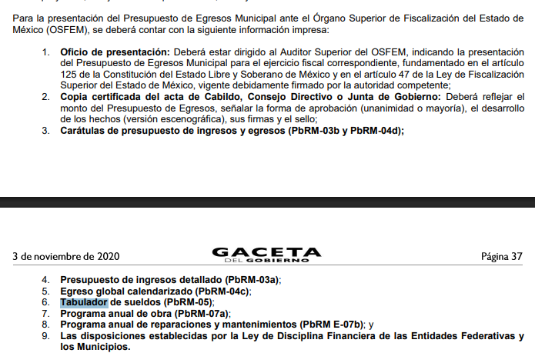
Además, el instructivo de llenado del formato prevé lo siguiente:
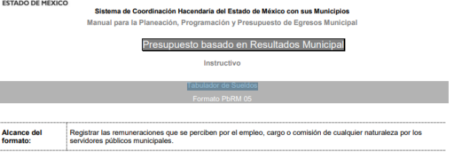
Al respecto, los Lineamientos para la Integración, Envío y Recepción del Paquete Presupuestal Municipal, dos mil veinticinco, en sus acuerdos PRIMERO y SEGUNDO señalan que el soporte documental del Paquete Presupuestal Municipal dos mil veinticinco, debe realizarse a través del Componente Presupuesto Municipal (COPREMUN) de la Plataforma Digital del Órgano Superior de Fiscalización del Estado de México, del catorce al veinticinco de febrero de dos mil veinticinco.

En ese contexto, los Lineamientos en comento señalan que el Paquete Presupuestal Municipal dos mil veinticinco, deberán presentarlos los Organismos Públicos Municipales Descentralizados al Órgano Superior de Fiscalización, el cual se conformará de diversos instrumentos presupuestales, entre los cuales se encuentra el Tabulador de Sueldos, tal como se muestra a continuación:

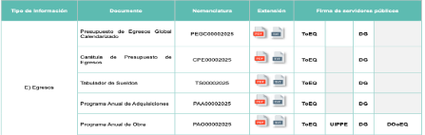

Y se especifica su instructivo de llenado en los siguientes términos:

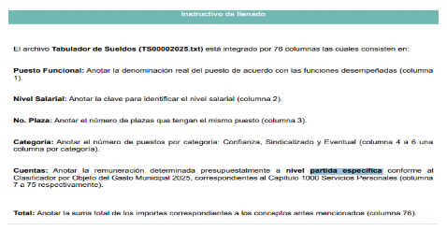
Así pues, se aprecia que desde el año 2021 hasta el 2025; existe la fuente obligacional para que el Sujeto Obligado haya emitido los tabuladores de sueldos, los cuales reflejan entre otras cosas, el sueldo base, las prestaciones, gratificaciones, de todas las categorías y plazas.

Cabe señalar que por cuanto hace a los Tabuladores de sueldos y compensaciones municipales; se debe tener en consideración que dentro del apartado de otras percepciones pueden incluirse las compensaciones y, por tanto, el tabulador de sueldos puede dar cuenta de lo solicitado.

Cabe precisar que conforme al artículo 92, fracción VII de la Ley de Transparencia y Acceso a la información Pública del Estado de México y Municipios, es información pública las remuneraciones de los servidores públicos, por lo que por homologación el tabulador de sueldos también resulta información pública. Cabe precisar que el

Ahora bien, cabe precisar que de conformidad con lo dispuesto en el artículo 95, fracción V de la Ley Orgánica Municipal del Estado de México, dentro de las atribuciones del tesorero municipal, se encuentra la de Proporcionar oportunamente al ayuntamiento todos los datos o informes que sean necesarios para la formulación del Presupuesto de Egresos Municipales, vigilando que se ajuste a las disposiciones de esta Ley y otros ordenamientos aplicables, por tanto puede conocer de la información de tabuladores de sueldos dado que forman parte de los documentos que integran los Presupuestos de Egresos.

Cabe precisar que el Bando Municipal 2021 prevé en su artículo 49 que la Dirección de Administración proveerá de los recursos humanos y llevará a cabo el cálculo de salarios, por tanto, puede conocer de la información relacionada con los tabuladores de sueldos. Por su parte, el Bando Municipal 2025, prevé a la misma Dirección de Administración con la facultad antes descrita en su artículo 50; por tanto, desde el año 2021 hasta el 2025 la Dirección de Administración puede conocer de los tabuladores de sueldos.
- Del contrato colectivo de trabajo

Al respecto los artículos 138 y 153 de la Ley del Trabajo de los Servidores públicos del Estado y Municipios, prevén que el Sindicado es la asociación de servidores públicos generales constituida para el estudio, mejoramiento y defensa de sus intereses comunes y las instituciones públicas pueden reconocerlos como titulares de las relaciones colectivas de trabajo y que son personas morales que tienen capacidad para adquirir derechos y contraer obligaciones. Por su parte, el artículo 54 de la misma Ley señala la posibilidad de los contratos o convenios celebrados con los Sindicados a fin de determinar sueldos y prestaciones, los cuales únicamente les aplican a los miembros.

Sumado a lo anterior el artículo 82 de la Ley en cita, señala que las instituciones públicas realizarán anualmente los estudiosos para el incremento de sueldos y otras prestaciones con participación del sindicado y en este sentido puede suscribir un nuevo contrato colectivo.

Cabe precisar que conforme al artículo 92, fracción XX de la Ley de Transparencia y Acceso a la información Pública del Estado de México y Municipios, es información pública las condiciones generales de trabajo, contratos o convenios que regulen las relaciones laborales del personal de base o de confianza, así como los recursos públicos económicos, en especie o donativos, que sean entregados a los Sindicatos y ejerzan como recursos públicos, por tanto, lo solicitado resulta información pública.

Cabe precisar que el Bando Municipal 2021 prevé en su artículo 49 que la Dirección de Administración proveerá de los recursos humanos y llevará a cabo el cálculo de salarios y atenderá las relaciones laborales en coordinación con la Dirección Jurídica y Consultiva, por tanto, puede conocer de los contratos colectivos laborales. Por su parte, el Bando Municipal 2025, prevé a la misma Dirección de Administración con la facultad antes descrita, pero en coordinación con la Consejería Jurídica, en su artículo 50; por tanto, desde el año 2021 hasta el 2025 la Dirección de Administración puede conocer de los contratos colectivos de trabajo.

- Presupuesto anual capítulo 1000 y formatos PbRM -05 y PbRM -04c.

Al respecto el artículo 31, fracción XVIII y XIX de la Ley Orgánica Municipal del Estado de México prevé que los Ayuntamientos tienen atribuciones para administrar su hacienda y controlar a través del Presidente y Síndico la aplicación del presupuesto de egresos del municipio; además deberán aprobar anualmente a más tardar el 20 de diciembre, su Presupuesto de Egresos, en base a los ingresos presupuestados para el ejercicio que corresponda, el cual podrá ser adecuado en función de las implicaciones que deriven de la aprobación de la Ley de Ingresos Municipal que haga la Legislatura, así como por la asignación de las participaciones y aportaciones federales y estatales.

Por su parte, los artículos 99 y 100 de la misma Ley prevé que el presidente municipal presentará anualmente al ayuntamiento a más tardar el 20 de diciembre, el proyecto de presupuesto de egresos, para su consideración y aprobación; y que dicho presupuesto deberá contener las previsiones de gasto público que habrán de realizar los municipios.

Aunado a lo anterior, el artículo 101 de la Ley Orgánica Municipal del Estado de México prevé que el proyecto de presupuesto de egresos se integrará básicamente de lo siguiente:

I. Los programas en que se señalen objetivos, metas y unidades responsables para su ejecución, así como la valuación estimada del programa;
II. Estimación de los ingresos y gastos del ejercicio fiscal calendarizados;
III. Situación de la deuda pública, incluyendo el contingente económico de los litigios laborales en los que el ayuntamiento forme parte.

A fin de lograr lo anterior se cuenta con un Manual para la Planeación, Programación y Presupuesto de Egresos Municipal para el Ejercicio Fiscal 2025 y sus homólogos de años de 2021 a 2024, del que se desprenden las particularidades para la entrega del presupuesto de egresos que debió ser tomada en consideración por los Municipios del Estado de México.

Aunado a lo anterior el Manual para la Planeación, Programación y Presupuesto de Egresos Municipal para el Ejercicio Fiscal 2021 prevé respecto a la partida presupuestal 100 lo siguiente:

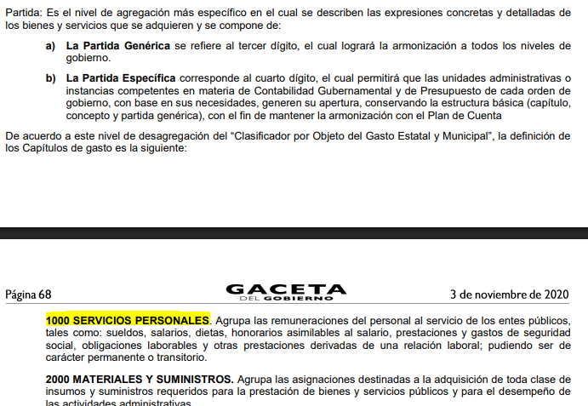

Aunado a lo anterior, de conformidad con el Manual en cita, dentro de los formatos a entregar, se muestran los siguientes:
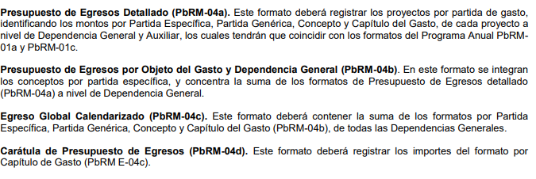

De los cuales se advierte que se señalan las partidas y el monto que se tiene presupuestado y, por tanto, pueden dar cuenta del monto determinado por la partida 1000; cabe señalar que, respecto a las plazas, ello puede vincularse con el tabulador de sueldos correspondiente. Cabe señalar que, en el Lineamientos para la Integración, Envío y Recepción del Paquete Presupuestal Municipal, dos mil veinticinco se prevé la entrega de los mismos documentos que dan cuenta.

Sumado a lo anterior, respecto a los formatos Tabulador de sueldos (PbRM-05); y Presupuesto de Egreso Global Calendarizado (PbRM-04c); dichos formatos ya se han analizado en líneas anteriores y se robustece la competencia que tiene el Sujeto Obligado para conocer de la información solicitada durante la temporalidad requerida.

Por su parte, el artículo 95, fracción V de la Ley Orgánica Municipal del Estado de México prevé las atribuciones del Tesorero Municipal, entre las que se encuentran las de proporcionar oportunamente al Ayuntamiento todos los datos o informes necesarios para la formulación del Presupuesto de Egresos Municipales y por tanto, resulta competente para conocer de lo solicitado.

Conforme a lo anterior, se logra advertir que la pretensión del ahora Recurrente es obtener la siguiente información:

De los ejercicios fiscales 2021 al dieciocho de agosto de 2025, en formato Excel y pdf, lo siguiente:
- Tabulador de sueldos de todas las categorías y plazas, de todos los puestos de mando (sean mandos superiores, mandos medios, operativos, sindicalizadas) y base, con todos los componentes salariales (sueldo base, prestaciones, bonos, gratificaciones, etc.)
- Tabuladores o escalafón de sueldos y compensaciones de los servidores públicos municipales.
- Contrato colectivo de trabajo
- Presupuesto anual del capítulo 1000, por partida y plazas
- Formatos conforme al Manual para la Planeación, Programación y Presupuesto de Egresos Municipal de cada ejercicio fiscal de:
  - Tabulador de sueldos (PbRM-05); y
  - Presupuesto de Egreso Global Calendarizado (PbRM-04c)

Ante dicha circunstancia, es necesario precisar que de las constancias que obran en el expediente electrónico, se logra advertir que el Sujeto Obligado emitió respuesta a través de la Tesorería Municipal y en informe justificado se pronunció la Directora de Administración; por lo que, resulta necesario hacer referencia al procedimiento de búsqueda que deben seguir los Sujetos Obligados para localizar la información, el cual se encuentra previsto en el artículo 162 de la Ley de Transparencia y Acceso a la Información Pública del Estado de México y Municipios, el cual establece que las Unidades de Transparencia garantizarán que las solicitudes de acceso a la información se turnen a todas las áreas competentes que cuenten con la información o deban tenerla de acuerdo con las facultades, competencias y funciones-, con el objeto de que dichas áreas realicen una búsqueda exhaustiva y razonable de la información requerida.

Así, con la finalidad de determinar si el Sujeto Obligado cumplió parcialmente con el procedimiento de búsqueda previsto en el artículo 162 de la Ley de Transparencia y Acceso a la Información Pública del Estado de México y Municipios, dado que, remitió a algunas de las áreas que pueden conocer de lo solicitado; sin embargo, omitió la búsqueda en la Consejería Jurídica.

En atención a lo anterior, se procede a insertar una tabla de relación de columnas a fin de determinar lo solicitado, la respuesta e informe justificado y señalar si se colma o no lo solicitado.

SOLICITUD | RESPUESTA | OBSERVACIONES
De los ejercicios fiscales 2021 al dieciocho de agosto de 2025, en formato Excel y pdf, lo siguiente:
1. Tabulador de sueldos de todas las categorías y plazas, de todos los puestos de mando (sean mandos superiores, mandos medios, operativos, sindicalizadas) y base, con todos los componentes salariales (sueldo base, prestaciones, bonos, gratificaciones, etc.)  2. Tabuladores o escalafón de sueldos y compensaciones de los servidores públicos municipales. | RESPUESTA:  La Tesorería Municipal proporcionó una liga en formato cerrado a fin de acceder a la cuenta pública y presupuesto público  INFORME JUSTIFICADO:  La Directora de Administración señaló dos ligas en formato cerrado para consulta el tabulador de sueldos | No colmó  La liga cerrada, una no está completa y no remite a la información de toda la temporalidad.
3. Contrato colectivo de trabajo | RESPUESTA:  La Tesorería Municipal proporcionó una liga en formato cerrado a fin de acceder a la cuenta pública y presupuesto público  INFORME JUSTIFICADO:  No se pronunció | No colmó  La liga cerrada y no remite a la información solicitada, no se pronunció en específico
4. Presupuesto anual del capítulo 1000, por partida y plazas | RESPUESTA:  La Tesorería Municipal proporcionó una liga en formato cerrado a fin de acceder a la cuenta pública y presupuesto público  INFORME JUSTIFICADO:  La Directora de Administración señaló dos ligas en formato cerrado para consulta el tabulador de sueldos  El Tesorero Municipal remitió el PbRM-04c Presupuesto de Egresos Global Calendarizado del 1° de enero al 31 de diciembre de 2025; en el que se observa el presupuesto para la partida 1000 | Colmo Parcialmente  Solo por cuanto hace al año 2025; falta solo las plazas que dan cuenta con el tabulador de sueldos  Falta temporalidad de 2021 a 2024.
5. Formatos conforme al Manual para la Planeación, Programación y Presupuesto de Egresos Municipal de cada ejercicio fiscal de:  a. Tabulador de sueldos (PbRM-05); y  b. Presupuesto de Egreso Global Calendarizado (PbRM-04c) | RESPUESTA:  La Tesorería Municipal proporcionó una liga en formato cerrado a fin de acceder a la cuenta pública y presupuesto público  INFORME JUSTIFICADO:  La Directora de Administración señaló dos ligas en formato cerrado para consulta el tabulador de sueldos  El Tesorero Municipal remitió el PbRM-04c Presupuesto de Egresos Global Calendarizado del 1° de enero al 31 de diciembre de 2025 | Colmo Parcialmente  Solo por cuanto hace al Presupuesto de Egreso Global Calendarizado (PbRM-04c) del año 2025  Falta temporalidad de 2021 a 2024.

En atención a lo antes expuesto, se procede a analizar a detalle cada uno de los puntos antes mencionados:

1 Y 2. TABULADOR DE SUELDOS

Cabe precisar que en respuesta la Tesorería Municipal proporcionó una liga en formato cerrado a fin de acceder a la cuenta pública y presupuesto público y en informe justificado la Directora de Administración señaló dos ligas en formato cerrado para consulta el tabulador de sueldos; en los siguientes términos:





Cómo se logra advertir en ambos casos se proporcionaron ligas cerradas, es preciso establecer que al proporcionar información pública es necesario que sea en un formato que no tenga ninguna restricción en el acceso o reutilización, por lo que, es necesario que los datos digitales (como ligas electrónicas), se proporcionen en un formato abierto.

En ese contexto, el artículo 3°, fracción VI y X, de la Ley General de Transparencia y Acceso a la Información Pública, con relación, al diverso 3°, fracciones VIII y XVI de la Ley de Transparencia y Acceso a la Información Pública del Estado de México y Municipios, precisan lo siguiente:

- Dato abierto: Datos digitales de carácter público que son accesibles en línea que pueden ser usados, reutilizados y redistribuidos por cualquier persona, mismos que se conforman de diversas características, entre las cuales se encuentra que se encuentren en formatos abiertos.

- Formato accesible: Conjunto de características técnicas y de presentación de la información que corresponden a la estructura lógica usada para almacenar datos de forma integral y facilitan su procesamiento digital, cuyas especificaciones estás disponibles públicamente y que permite el acceso sin restricción de uso por parte de los usuarios.

Conforme a lo anterior, se considera que en el caso de que la información peticionada obre en ligas electrónicas, el Sujeto Obligado deberá privilegiar la entrega de estas, en datos abiertos, es decir, en un formato que permita la accesibilidad y facilidad a las personas Particulares, para obtener la información contenida estas.

Al respecto, el artículo 161 de la Ley de Transparencia y Acceso a la Información Pública del Estado de México y Municipios, establece que cuando la documentación peticionada ya se encuentra disponible al público, entre otros, en formatos electrónicos disponibles en internet, los sujetos obligados cumplirán el derecho de acceso a la información, cuando le hagan saber de manera precisa a los solicitantes, la fuente, el lugar y la forma en que se puede obtener la información.

Cómo se logra observar, el Sujeto Obligado si bien señaló una página electrónica lo cierto es que se entregó en formato cerrado, lo cual implica la dificultad de acceder a la misma, pues se traduce al hecho de que la parte Recurrente tendría que colocar cada dígito alfanumérico, y cuya equivocación implicaría no acceder a la información contenida en las mismas.

Sin menoscabar lo anterior, este Instituto revisó las ligas electrónicas remitidas, de la que se advierte lo siguiente:

Del proporcionado por la Tesorería Municipal se muestra lo siguiente:

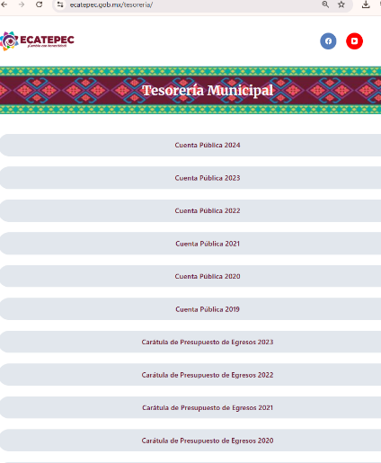
Al seleccionar alguna de las opciones, remite a otras páginas en las que se debe realizar la búsqueda de la información, por lo tanto, la liga entregada en respuesta no colma lo solicitado dado que la parte Recurrente debe buscar la información y no remite a lo solicitado en concreto.

Del proporcionado por la Directora de Administración se muestra lo siguiente:

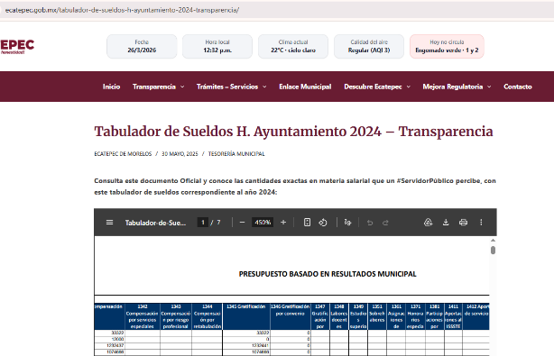

Sí bien, la primera liga remite al tabulador de sueldos de 2024, lo cierto, es que no es dable tener por atendido lo solicitado dado que se entregó una liga en formato cerrado.

La segunda liga señala que no fue posible localizar la página en los siguientes términos:
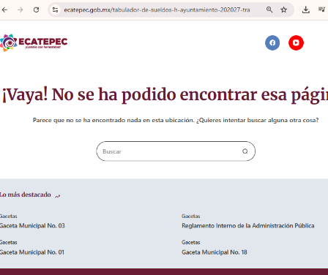

Aunado a lo anterior la liga se muestra incompleta, dado que el sello tapa parte de la liga y por tanto, no puede tenerse por atendido el requerimiento de información que nos ocupa, por tanto, el Sujeto Obligado deberá realizar la búsqueda de la información y entregar la documentación que dé cuenta de toda la temporalidad requerida.

3. CONTRATO COLECTIVO DE TRABAJO

Al respecto, cabe señalar que en respuesta la Tesorería Municipal proporcionó una liga en formato cerrado a fin de acceder a la cuenta pública y presupuesto público en el cual no se encuentra la información solicitada y en informe justificado no se emitió pronunciamiento alguno, por tanto, se incumplió el principio de exhaustividad y congruencia, en ese sentido al no existir pronunciamiento respecto de este sirve por analogía, el Criterio orientador 2/17, emitido por el entonces Instituto Nacional de Transparencia, Acceso a la Información y Protección de Datos Personales, señala lo siguiente:

“Congruencia y exhaustividad. Sus alcances para garantizar el derecho de acceso a la información. De conformidad con el artículo 3 de la Ley Federal de Procedimiento Administrativo, de aplicación supletoria a la Ley Federal de Transparencia y Acceso a la Información Pública, en términos de su artículo 7; todo acto administrativo debe cumplir con los principios de congruencia y exhaustividad. Para el efectivo ejercicio del derecho de acceso a la información, la congruencia implica que exista concordancia entre el requerimiento formulado por el particular y la respuesta proporcionada por el sujeto obligado; mientras que la exhaustividad significa que dicha respuesta se refiera expresamente a cada uno de los puntos solicitados. Por lo anterior, los sujetos obligados cumplirán con los principios de congruencia y exhaustividad, cuando las respuestas que emitan guarden una relación lógica con lo solicitado y atiendan de manera puntual y expresa, cada uno de los contenidos de información.”

Del citado criterio, se desprende que todo acto administrativo debe apegarse al principio de congruencia y exhaustividad, entendiendo por estos que se pronuncie expresamente sobre cada uno de los puntos requeridos, lo cual en materia de transparencia y acceso a la información pública se traduce en que, las respuestas que emitan los sujetos obligados, así como las resoluciones de los Organismos de Transparencia Estatales, deben guardar una relación lógica con lo solicitado, analizando y decidiendo –de manera íntegra- sobre todos los puntos requeridos, a fin de satisfacer la solicitud correspondiente.

En consecuencia, el Sujeto Obligado deberá realizar la búsqueda de la información y remitir la información requerida.

4. PRESUPUESTO ANUAL CAPÍTULO 1000, POR PARTIDA Y PLAZAS.
Al respecto en respuesta la Tesorería Municipal proporcionó una liga en formato cerrado a fin de acceder a la cuenta pública y presupuesto público en el cual no se encuentra la información solicitada y en informe justificado la Directora de Administración señaló dos ligas en formato cerrado para consulta el tabulador de sueldos; que ya se analizó en líneas anteriores y que tampoco da cuenta de lo solicitado.

Sin embargo, en informe justificado el Tesorero Municipal remitió el PbRM-04c Presupuesto de Egresos Global Calendarizado del 1° de enero al 31 de diciembre de 2025; en el que se observa el presupuesto para la partida 1000, en los siguientes términos:
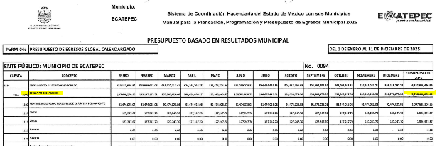
Del cual se desprende el presupuesto de la partida 1000 y de las subcuentas, por tanto, lo entregado en informe justificado da cuenta del presupuesto a dicha partida únicamente por cuanto hace al año 2025; dado que no se remitió información de la temporalidad restante.

Asimismo, se advierte que en dicho documento no se observan las plazas, sin embargo, estas pueden corresponder a los tabuladores de sueldos analizados en líneas anteriores.

En consecuencia, el Sujeto Obligado deberá realizar la búsqueda de la información y remitir la documentación que dé cuenta de lo faltante.

5. De los formatos PbRM-05 y PbRM-04c

Al respecto en respuesta la Tesorería Municipal proporcionó una liga en formato cerrado a fin de acceder a la cuenta pública y presupuesto público en el cual no se encuentra la información solicitada y en informe justificado la Directora de Administración señaló dos ligas en formato cerrado para consulta el tabulador de sueldos; que ya se analizó en líneas anteriores y que tampoco da cuenta de lo solicitado.

Sin embargo, en informe justificado el Tesorero Municipal remitió el PbRM-04c Presupuesto de Egresos Global Calendarizado del 1° de enero al 31 de diciembre de 2025; por tanto, da cuenta del presupuesto global 2025; sin embargo, falta la información de la temporalidad restante, así como los tabuladores de sueldos.

Por tanto, resulta procedente que el Sujeto Obligado realice la búsqueda y entregue la documentación faltante.

Así pues, es procedente tener por PARCIALMENTE FUNDADOS los motivos de inconformidad y considerar pertinente REVOCAR la respuesta inicial a fin de que el Sujeto Obligado previa búsqueda exhaustiva y razonable de la información, entregue la documentación faltante.

De igual forma, cabe precisar que la información requerida constituye información relacionada con la rendición de cuentas y forma parte de formatos y contratos que deben ser transparentados y que constituyen información pública, por lo que procede su entrega en versión íntegra, dado que no cuenta con datos o información que pueda actualizar algún supuesto de clasificación.

SEXTO. Decisión

Con fundamento en el artículo 186, fracción III, de la Ley de Transparencia y Acceso a la Información Pública del Estado de México y Municipios, este Instituto considera procedente REVOCAR la respuesta otorgada por el Sujeto Obligado a la solicitud de información 00683/ECATEPEC/IP/2025, por resultar parcialmente fundadas las razones o motivos de inconformidad hechos valer por la parte Recurrente, en el Recurso de Revisión 10756/INFOEM/IP/RR/2025, en consecuencia procede ORDENAR, la entrega de la información faltante.

Términos de la Resolución para la parte Recurrente

Se hace del conocimiento de parte Recurrente que este Organismo Garante determinó concederle parcialmente la razón, dado que la respuesta no da cuenta de lo solicitado y en informe justificado se remitió parte de la información, sin embargo, el Sujeto Obligado no entregó la totalidad de lo requerido, por tanto, se ordena la entrega de la información faltante.

La labor del INFOEM, es apoyar a la población para acceder a la información pública y garantizar la protección de sus datos personales.

R E S U E L V E

PRIMERO. Se REVOCA la respuesta entregada por el Ayuntamiento de Ecatepec de Morelos a la solicitud de información 00683/ECATEPEC/IP/2025 por resultar parcialmente fundadas las razones o motivos de inconformidad hechos valer por la persona Recurrente en el Recurso de Revisión 10756/INFOEM/IP/RR/2025, en términos de los considerandos QUINTO y SEXTO de la presente Resolución.

SEGUNDO. Se ORDENA al Sujeto Obligado, a efecto de que previa búsqueda exhaustiva y razonable, en los archivos de las unidades administrativas competentes, entregue a través del Sistema de Acceso a la Información Mexiquense (SAIMEX), en versión íntegra, preferentemente en formato Excel y pdf, o aquel en el que lo haya generado, los documentos donde conste lo siguiente:

- PbRM-05 Tabulador de sueldos de los ejercicios fiscales del 2021 al 2025;
- Escalafón de sueldos y compensaciones de los servidores públicos municipales de los ejercicios fiscales del 2021 al 2025;
- Los Contratos colectivos de trabajo aplicables a los de los ejercicios fiscales del 2021 al 2024, y del primero de enero al dieciocho de agosto de dos mil veinticinco.
- Presupuesto anual asignado para el capítulo 1000, desglosado por partidas, de los ejercicios fiscales 2021 al 2024.
- PbRM-04c Presupuesto de Egreso Global Calendarizado, de los ejercicios fiscales 2021 al 2024.

Para el caso, respecto a los numerales 2 y 3, de que no se haya celebrado contrato colectivo de trabajo en alguno de los años o bien, no cuente con escalafón de sueldos y compensaciones, bastará con que lo haga del conocimiento del Particular de manera precisa y clara.

TERCERO. NOTIFÍQUESE POR SAIMEX la presente resolución al Titular de la Unidad de Transparencia del Sujeto Obligado, para que conforme al artículo 186, último párrafo, 189, segundo párrafo, y 194 de la Ley de Transparencia y Acceso a la Información Pública del Estado de México y Municipios, dé cumplimiento a lo ordenado dentro del plazo de diez días hábiles e informe a este Instituto en un plazo de tres días hábiles siguientes sobre el cumplimiento dado a la presente y, se le apercibe que en caso de negarse a cumplir la presente resolución o hacerlo de manera parcial, se le impondrá una medida de apremio de conformidad con lo previsto en los artículos 198, 200, fracción III, 214, 215 y 216 de la Ley referida.

De conformidad con el artículo 198 de la Ley de Transparencia y Acceso a la Información Pública del Estado de México y Municipios, de considerarlo procedente, el Sujeto Obligado de manera fundada y motivada, podrá solicitar una ampliación de plazo para el cumplimiento de la presente resolución.

CUARTO. NOTIFÍQUESE POR SAIMEX a la parte Recurrente la presente Resolución, asimismo, se hace de su conocimiento que de conformidad con lo establecido en el artículo 196 de la Ley de Transparencia y Acceso a la Información Pública del Estado de México y Municipios podrá promover el Juicio de Amparo en los términos de las leyes aplicables.

ASÍ LO RESUELVE, POR UNANIMIDAD DE VOTOS EL PLENO DEL INSTITUTO DE TRANSPARENCIA, ACCESO A LA INFORMACIÓN PÚBLICA Y PROTECCIÓN DE DATOS PERSONALES DEL ESTADO DE MÉXICO Y MUNICIPIOS, CONFORMADO POR LOS COMISIONADOS JOSÉ MARTÍNEZ VILCHIS, MARÍA DEL ROSARIO MEJÍA AYALA, SHARON CRISTINA MORALES MARTÍNEZ, LUIS GUSTAVO PARRA NORIEGA Y GUADALUPE RAMÍREZ PEÑA, EN LA DÉCIMA SEGUNDA SESIÓN ORDINARIA, CELEBRADA EL OCHO DE ABRIL DE DOS MIL VEINTISÉIS, ANTE EL SECRETARIO TÉCNICO DEL PLENO, ALEXIS TAPIA RAMÍREZ.

